REGULERINGSBESTEMMELSER FOR
Strandveien senter (detaljregulering)
PlanID 504-901-03-02.

Dato for siste revisjon av bestemmelsene: 21.10.2020.

1. FORMÅLET MED PLANEN

§ 1-1. Planens formål
Formålet er å kunne videreutvikle dagens senter og tillate en utnyttelse og byggehøyder som på tilsvarende næringsområder.

2. FELLESBESTEMMELSER

§ 2-1. Rekkefølgekrav

§ 2-1-1. Før tillatelse til tiltak
- Før det gis tillatelse til tiltak skal det foreligge godkjent plan for overflatevannshåndtering. Planen skal godkjennes av kommunen.
- Før det gis tillatelse til tiltak for utbygging utover 1570 m2 BRA (samlet 4720m²) i felt BAA1, skal Områderegulering for Fjordbyen og Kommunedelplan for samferdsel og infrastruktur i ytre Lier være vedtatt og det skal foreligge dokumentasjon på om det er behov for oppgradering av veisystemet og kryss for Jensvollveien/Strandveien.
- Før det gis tillatelse til tiltak for utbygging utover 1570 m2 BRA (samlet 4720m²) skal utbyggingsavtale for gjennomføring av nødvendige oppgraderinger/avbøtende tiltak vurderes.

§ 2-1-2. Før igangsettingstillatelse
- Før det gis igangsettingstillatelse, skal det dokumenteres at det er foretatt grunnundersøkelser i aktuelt område (tidligere bensinpumpeanlegg) og at det etter forurensingsforskriftens §2-4 er vurdert om det er krav til tiltaksplan. Dersom forurensing foreligger skal det før igangsettingstillatelse foreligge godkjent tiltaksplan, etter forurensingsforskriftens §2-8.
- Før det gis igangsettingstillatelse for påbygg over 200 m2 skal det redegjøres for valg av materialer og tekniske løsninger, med tilhørende energi- og klimagassutslipp.
- Før det gis igangsettingstillatelse i eller inntil fylkesvei kreves godkjent byggeplan og gjennomføringsavtale med Viken fylkeskommune.

§ 2-1-3. Før midlertidig brukstillatelse eller ferdigattest
- Møteplass og øvrige utomhustiltak skal være gjennomført før midlertidig brukstillatelse eller ferdigattest gis.
- Før det gis midlertidig brukstillatelse eller ferdigattest for næringsbygg innenfor området skal det foreligge ferdigattest for veianlegget.
- Før det gis midlertidig bruksattest eller ferdigattest for utbygging utover de første 1570m2 BRA, skal dokmentasjon og eventuelle oppgraderinger/avbøtende tiltak jfr §2-1-1 b) være fulgt opp og være etablert.

§ 2-2. Utforming
- Traforom kan innlemmes i ny eller eksisterende bebyggelse, eller være frittstående.
- Byggegrense for offentlige VA-ledninger er 4 meter, eller etter avtale med ansvarlig myndighet.
- Det skal være tilrettelagt atkomst for orienterings- og bevegelseshemmede, og atkomsten skal forøvrig være trygg.

§ 2-3. Parkering
- På parkeringsplass skal det opparbeides egne gangarealer langs bygningsfasader. Gangareal og gangadkomst, skal vises på utomhusplanen.
- Parkeringsdekning for bil og sykkel skal være i hht bestemmelsene i gjeldende kommuneplan på tidspunktet for søknad om tiltak.
- Parkeringsplasser som er etablert midlertidig utenfor byggegrense mot vei, oppfyller ikke krav til antall parkeringsplasser.

§ 2-4. Tekniske anlegg
- Alle kabler som føres inn i området skal føres fram som jordkabler.
- Åpne tekniske anlegg skal integreres i bygningsvolumet og ligge innenfor byggegrenser (herunder vifter, heissjakter o.l).

§ 2-5. Atkomst, vei, vann og avløp
- Atkomst skal opparbeides i samsvar med kommunens veinormal.

§ 2-6. Håndtering av overflatevann
- Det skal etableres anlegg for oppsamling, fordrøying, rensing og infiltrasjon av overflatevann fra bebyggelse, veier og andre arealer.
- Overvan/avrenning fra trafikk- og parkeringsareal skal renses før utløp til overvannssystem/vassdrag. Området ved rensesytem skal ikke ha hardt dekke/asfalt.

§ 2-7. Støy
- For å oppnå tilfredsstillende støyforhold i anleggsfasen, skal støygrenser som angitt i Miljøverndepartementets retningslinje for behandling av støy i arealplanlegging (T-1442/2016), kap. 4, legges til grunn.
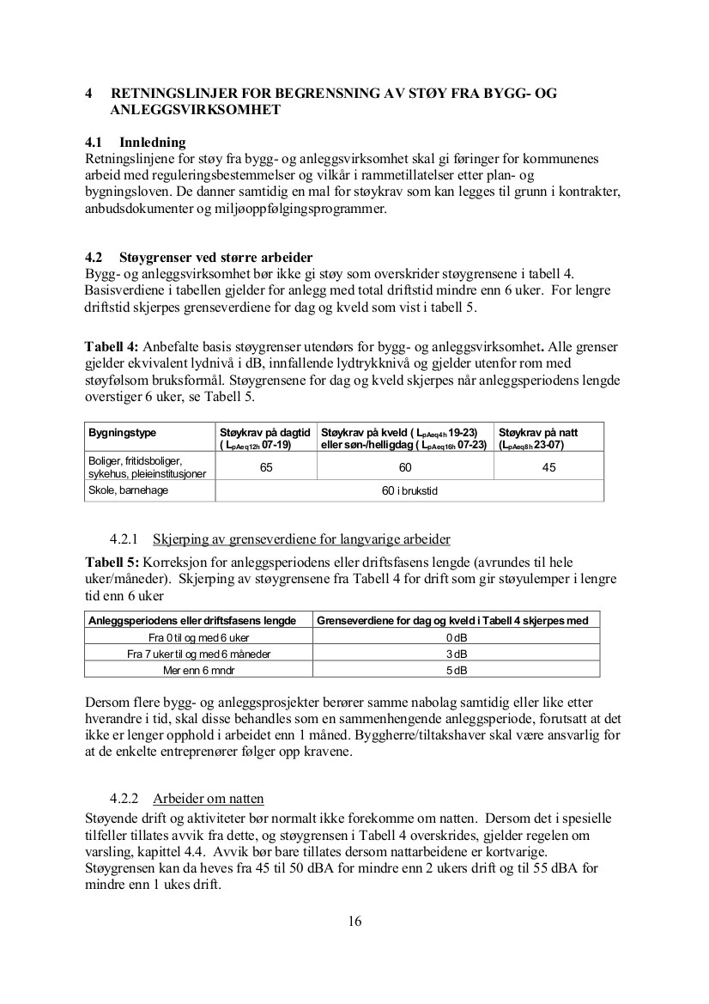

- Ny arealbruk og nye tiltak i planområdet skal ikke påføre eksisterende bebyggelse og utearealer støy utover grensene i MDs retningslinje (T-1442/2016). Det må foreligge dokumentasjon på ivaretakelse av støykrav ved byggesøknad.

§ 2-8. Fjernvarme
Ved oppføring av nye bygg/ombygninger på mer enn 500 m2 BRA, skal det legges til rette for bruk av fjernvarme.

3. REGULERINGSFORMÅL

§ 3-1. Angitt bebyggelse og anleggsformål kombinert med andre angitte hovedformål (BAA1-2)
- I området tillates forretning/offentlig privat tjenesteyting/annen offentlig/privat tjenesteyting/kontor/bevertning.
- Det tillates ikke etablering av dagligvareforretning og formålet forretning må ikke overstige 3000 m2 BRA (tillatt bruksareal).
- Bruksarealet skal beregnes uten tillegg for tenkte plan.
- Maksimalt tillatt prosent bebygd areal (%-BYA) er 80 %, inklusiv parkering på terreng. Dersom hele eller deler av parkeringsbehovet dekkes i bygningsmassen er %-BYA maks 65%.
- Gesimshøyden skal for minimum 30% av bebyggelsen ikke overstige 14,0 meter over gjennomsnittlig terreng, for maksimum 70% av bebyggelsen er maksimal gesims 17,0 meter over gjennomsnittlig terreng.
Heissjakter og tekniske rom/ventilasjonsanlegg tillates 1,6 meter over angitte høyder, på maksimalt 10 % av takarealet. Disse konstruksjonene skal trekkes minst 3,0 meter fra gesims.
- Innenfor formålet kan midlertidig interne veier og parkering på terreng tillates etablert utenfor byggegrense mot vei, men ikke nærmere enn 20 meter målt fra midtlinje vei.
- Det skal anlegges en innbydende møteplass i nærhet til senterets vestre hovedinngang på minimum 25 m2. Arealet skal være avgrenset med annet dekke og møblert med elementer i robuste materialer. Det skal legges tilrette for mobilladere.
- Ved senterets nordside mot Lierstranda, etableres fortau og muligheter for møblering/uteservering.

§ 3-2. Samferdselsanlegg og teknisk infrastruktur

- Veg (SV)
Offentlig kjøreveg (o_SV) omfatter del av Lierstranda og ikke opparbeidet kjørefelt i planområdets sydøstre hjørne.

- Kjøreveg (SKV)
Felles kjøreveg (f_SKV) omfatter del av eksisterende kjøreatkomst over planområdet og til næringsvirksomhet på nabotomt.

- Annen veggrunn (SVT)
Annen veggrunn-tekniske anlegg.

4. HENSYNSSONER

§ 4.1 Frisiktsone (H140)
I frisiktsonene skal terrenget planeres og holdes fritt for sikthindrende vegetasjon og gjenstander, herunder parkering, slik at disse ikke rager mer enn 50 cm over planet mellom tilstøtende veier.

§ 4.2 Andre sikringssoner-energiforsyning (trafo) (H190)
- Det skal tas hensyn til elektromagnetisk stråling fra kraftledninger i hht gjeldende myndighetskrav.
- Elforsyningsanlegg /trafoer er merket på reguleringsplankartet med gjeldende avstands-/sikringssoner (T H190) hvor bygg for varig opphold/leikeplasser ikke tillates etablert.

5. BESTEMMELSESOMRÅDER

§ 5-1. Bestemmelsesområde (# 1)
Arealbruken innenfor bestemmelsesområde #1 kan endres til forretning/kontor, og med de bestemmelser som gjelder det feltet, dersom veimyndigheten erklærer at avsatt veiformål ikke er aktuelt for opparbeidelse. Byggegrensen skal også justeres, til en rettlinje langs tomtegrensen mot Strandveien med samme avstand som i planens sydvestre hjørne.

-------------

